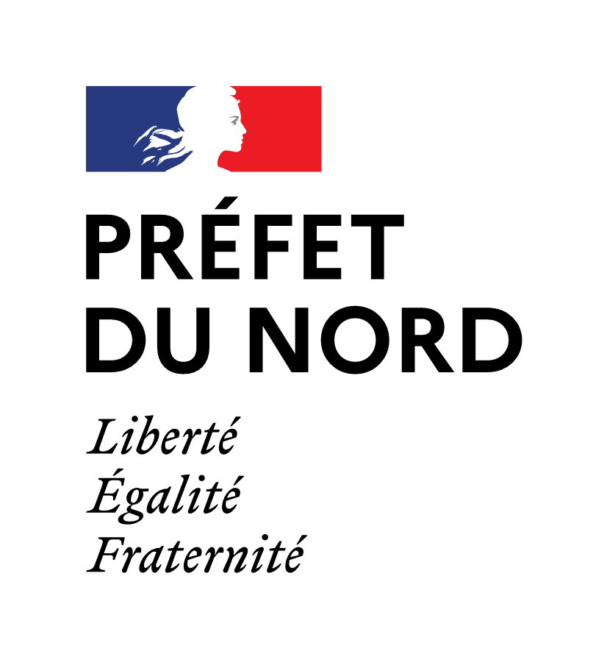


Préfète déléguée pour
l’égalité des chances

ANNEXE 2

EXEMPLES D’ACTIONS PROPOSABLES
POUR « QUARTIERS D’ÉTÉ 2023 »

1. Se divertir

- Promouvoir le sport

A l’approche de la Coupe du Monde de rugby et des JO 2024, Quartier d’été doit être un moment pour proposer aux habitants et jeunes des quartiers (et notamment aux jeunes filles et femmes) des activités sportives variées leur permettant de s’amuser, de se dépenser, de recommencer à avoir une activité physique, etc.

Les actions proposées pourront notamment :
- s’appuyer sur les maisons sport santé ainsi que les associations socio-sportives et les fédérations sportives afin de favoriser la pratique sportive et physique ;
- mobiliser le dispositif « J’apprends à nager », qui est un programme d’apprentissage gratuit de la natation, destiné aux enfants de 6 à 12 ans, avec un accès prioritaire aux populations les plus fragiles et résidant sur les territoires carencés, qui vise à dispenser un savoir-nager en toute sécurité pendant les vacances scolaires, les week-ends ou lors des temps périscolaires ;
- favoriser, en lien avec les institutions et structures locales, l’ouverture en soirée et week-end de certains équipements sportifs ;
- s’articuler avec la labellisation Terre de Jeux 2024, afin d’emporter les habitants des quartiers dans la dynamique des jeux olympiques et paralympiques qui se dérouleront en 2024 ;
- organiser des « olympiades sportives » qui prendront la forme de rencontres, tournois et compétitions sportives inter-quartiers, intercommunales, intergénérationnelles.

- Favoriser l’accès à la culture

Musique, peinture, sculpture, théâtre, danses, poésie, arts plastiques, cinéma, podcast, ateliers de fabrication, photographie, dessin, street art, concours d’éloquence, activités en lien avec la mémoire du quartier et de ses habitants, visite d’un opéra ou d’un théâtre, spectacle itinérant, prestation artistique éphémère, concerts, confection de boîtes à livres, soirée des contes, rencontres avec des auteurs et artistes, ateliers d’écriture et de lecture…
Quartiers d’été doit être un moment de divertissement et d’éveil à toutes les formes d’expression de la culture pour les habitants des quartiers, et notamment les jeunes.

Les actions proposées pourront notamment :
- mobiliser les institutions culturelles (musées, centres socio-culturels, médiathèques, bibliothèques, ludothèques, etc.) pour proposer une offre variée d’activités culturelles, que ce soit au sein des structures ou « hors les murs » ;
- mobiliser les dispositifs culturels mis en ouvre dans les quartiers tels que « Passeurs d’image », « C’est mon patrimoine », les micro-folies, « Un été au ciné/Cinéville », Zone d’urgence temporaire artistique ;
- favoriser l’ouverture des institutions culturelles à des horaires élargis ou décalés et les actions « hors les murs » ;
- développer des micro-festivals, des spectacles itinérants, des résidences d’artiste en QPV ;
- organiser des évènements culturels et ludiques tels que des dictées géantes, des concours d’éloquence, des concerts, des expositions temporaires extérieures, des ateliers participatifs artistiques ou des ateliers culturels et artistiques contribuant à la mémoire du quartier dans le cadre des projets de rénovation urbaine ;
- accompagner les jeunes vers la participation à des chantiers de restauration de patrimoine en lien par exemple avec les associations Les compagnons bâtisseurs, Union Rempart, Chantiers Histoire et Architecture Médiévale-CHAM ou encore Club du vieux manoir ;
- déployer dans les quartiers l’exposition itinérante Portraits de France.

2. Voyager et élargir ses horizons

- faire prioritairement partir en séjours de vacances des jeunes en manque d’opportunité.

3. Apprendre, apprendre sur soi

- Développer l’esprit critique et citoyen des jeunes

Apprendre en faisant, de manière ludique et en exerçant son esprit critique, permet de développer la capacité à penser et à agir des jeunes. Par ailleurs, apprendre à écouter, à dialoguer, à questionner, à penser par soi-même est fondamental pour favoriser l’émancipation des enfants et des jeunes dans les quartiers.

Les actions proposées pourront notamment mettre en place :
- des ateliers de médiation scientifique telles que Les Petits Débrouillards, afin de démocratiser l’accès aux savoirs et éveiller l’esprit critique et la curiosité ;
- des ateliers à visée philosophique qui favorisent l’autonomisation des jeunes des quartiers mais aussi constituent un rempart aux séparatismes, dogmatismes, préjugés et discriminations.

- Soutenir la parentalité

Quartier d’été vise également à soutenir les parents, notamment les familles monoparentales, afin de les accompagner dans leur parentalité, mais aussi de leur proposer des temps de respiration et activités qui leur sont dédiés.

4. Prendre soin de soi, des autres, de la nature

- Prendre soin de soi et des autres

En lien avec les ateliers santé ville, les conseils locaux de santé mentale et les médiateurs santé, les actions proposées pourront notamment :
- renforcer l’accès aux soins ;
- organiser des ateliers de prévention (notamment sur l’alimentation et l’addiction aux écrans) ;
- encourager les échanges pour mieux prendre en compte la souffrance psycho-sociale ;
- prévenir l’isolement et le glissement dans la dépendance des personnes âgées (ateliers mémoire, pratique sportive…).

- Prendre soin de la nature

Pourront notamment être proposées :
- des initiatives autour de l’agriculture et la végétalisation urbaines ;
- des actions autour de l’économie circulaire, de la qualité de l’alimentation et des filières locales ;
- des actions de sensibilisation à la biodiversité (comptages d’espèces, élaboration de nichoirs, etc.), aux éco-gestes, au recyclage et aux économies d’énergie ;
- des sorties « nature » pour découvrir la biodiversité du quartier, des espaces naturels et agricoles environnant ou d’espaces naturels remarquables à proximité ;
- la participation à des chantiers de restauration d’infrastructures dans des sites naturels.

5. Se rencontrer et se retrouver

L’été doit être un moment privilégié pour permettre aux habitants des quartiers de se retrouver, et même de se rencontrer, rencontrer des habitants d’autres quartiers, d’autres communes. Rencontrer aussi des personnes d’autres générations, d’autres horizons.

Des actions qui contribuent à renforcer le lien social et la proximité de voisinage pourront être proposées, notamment :
- des animations, activités et rencontres inter-quartiers (repas, ateliers de cuisine, jeux, concours, fêtes, compétitions sportives, expositions itinérantes..) notamment à l’occasion des grands évènements nationaux et internationaux comme la fête de la nation le 14 juillet ou la journée internationale de la jeunesse le 12 août ;
- des actions intergénérationnelles telles que la mobilisation de jeunes en service civique pour des visites conviviales à domicile et sorties culturelles, des cafés gourmands en pied d’immeuble pour les personnes âgées, l’initiation au numérique des personnes âgées par les jeunes, etc.

